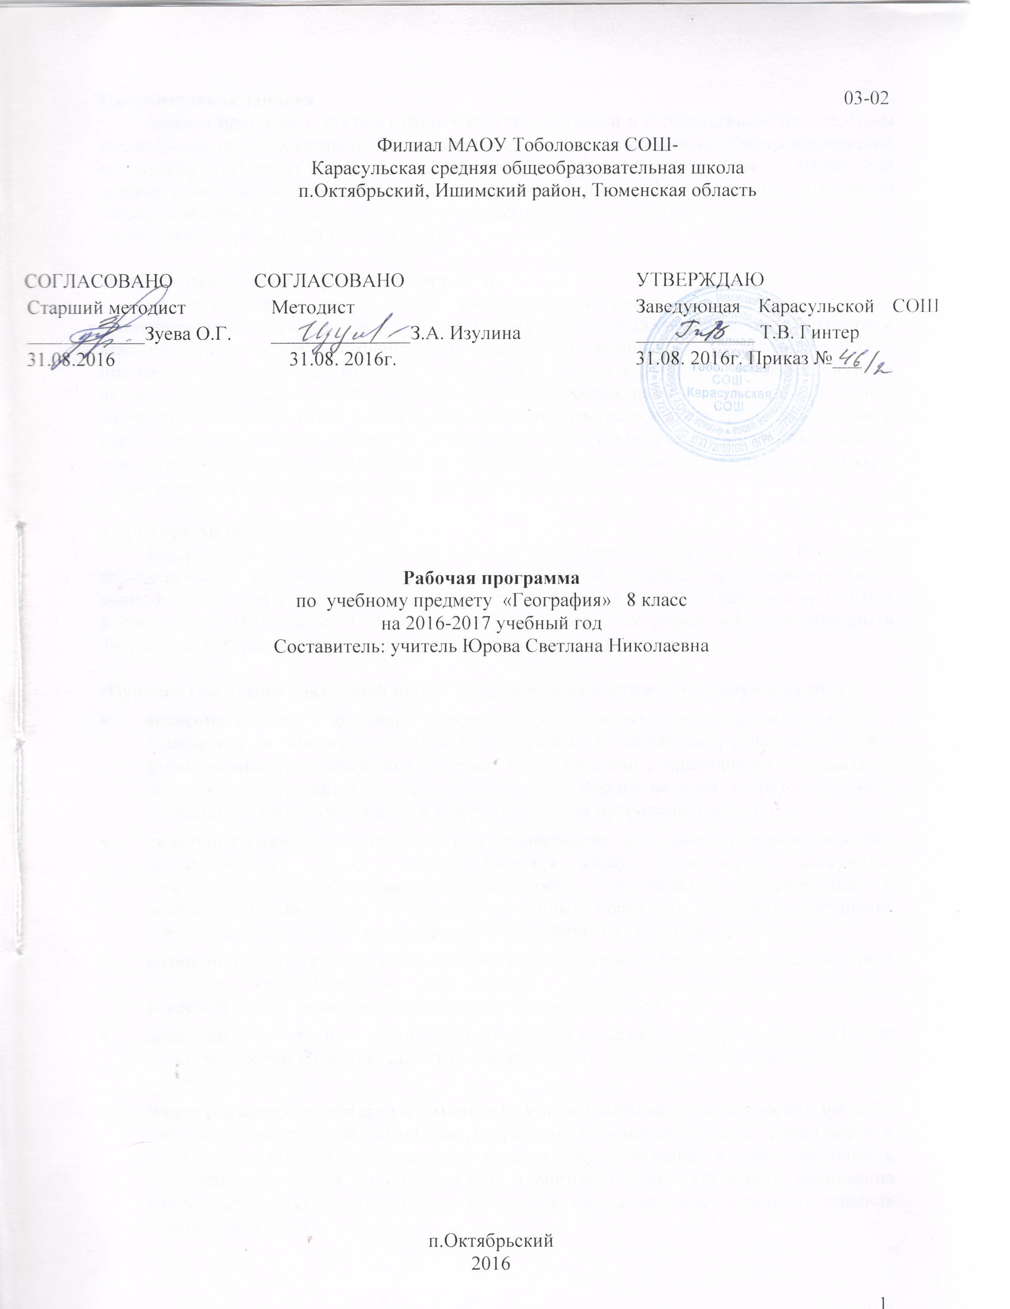

**Пояснительная записка**

Рабочая программа по географии 8 класса составлена в соответствии с федеральным компонентом государственных образовательных стандартов основного общего образования по географии (Приказ Министерства образования РФ от 5 марта 2004 г. N1089 "Об утверждении федерального компонента государственных образовательных стандартов начального общего, основного общего и среднего (полного) общего образования") с учетом программы под редакцией И. В. Душиной.

**Общая характеристика учебного предмета:**

Курс «География» в 8 классе уделяет особое внимание изучению физико-географических процессов, протекающих в географической оболочке, а также процессам взаимодействия между компонентами природного комплекса. Содержание данной программы в полной мере отражает комплексный подход к изучению природы России в целом и её пространственной дифференциации в условиях разных территорий. В основу содержания учебного предмета положено изучение географической среды для жизни и деятельности человека и общества. Содержание курса формирует у школьников знания основ географического пространства на местном, региональном и глобальном уровнях, а также умение правильно ориентироваться в пространстве.

**Место предмета в учебном курсе**

Федеральный базисный учебный план для образовательных учреждений Российской Федерации отводит 245 часов для обязательного изучения географии на ступени основного общего образования. Согласно учебному плану филиала МАОУ Тоболовская СОШ - Карасульская СОШ в 2016-2017 учебном году на изучение географии в 8 классе отводится 2ч в неделю (68 часов за год).

**Изучение географии в основной школе направлено на достижение следующих целей:**

* **освоение знаний** об основных географических понятиях, закономерностях развития, размещения и взаимосвязи природы, населения и хозяйства разных территорий; формирования географических регионов в соответствии с природными и социально-экономическими факторами; о своей Родине – России во всем ее разнообразии и целостности; об окружающей среде и рациональном природопользовании;
* **овладение умениями** ориентироваться на местности; использовать один из «языков» международного общения – географическую карту, статистические материалы, современные геоинформационные технологии для поиска, интерпретации и демонстрации различных географических данных; применять географические знания для объяснения и оценки разнообразных географических явлений и процессов;
* **развитие** познавательных интересов, интеллектуальных и творческих способностей в процессе географических наблюдений, решения географических задач, самостоятельного приобретения новых знаний по географии ;
* **воспитание** позитивного ценностного отношения к окружающей среде, экологической культуры, любви к своей местности, своему региону, своей стране, взаимопонимания с другими народами;
* **формирование способности и готовности** к использованию географических знаний и умений в повседневной жизни для: сохранения окружающей среды, способности и готовности личности к социально-ответственному поведению в ней; адаптации к условиям проживания на определенной территории; самостоятельного оценивания уровня безопасности окружающей среды как сферы жизнедеятельности, решения практических задач.

**Задачи курса:**

* Овладение системой комплексных географических знаний о своей стране;
* Формирование знаний об географических особенностях природы разных территорий, о России во всем ее географическом многообразии и целостности;

Формирование знаний об окружающей среде, путях ее сохранения и рационального использования.

* Развитие познавательного интереса учащихся к происходящим в природе и обществе процессам и явлениям;

Развитие географического мышления для ориентации в проблемах современного мира и решения жизненных и профессионально ориентированных задач.

* Воспитание экологической культуры, бережного отношения к окружающей среде.

**Учебно-методический комплект утвержден приказом заведующей филиалом МАОУ Тоболовская СОШ - Карасульской СОШ от 31 мая 2016 №22/2:**

1**.** Программа по географии 6-10 (базовый уровень). Под редакцией И. В. Душиной.-М.Дрофа,2006.

2. Э.М.Раковская. География. Природа России.8 класс М., «Просвещение», 2010 г.

3. Атлас. География России. Природа. 8 класс комплектом контурных карт, М. 2011.

4. Н.А.Никитина. География. Природа России.8 класс. Поурочные планы. М., «Просвещение», 2006 г.

**Учебно-тематический план**

|  |  |  |  |  |
| --- | --- | --- | --- | --- |
| **№** | **Наименование темы** | **Всего часов** | **Практические**  **работы** | **Контрольные**  **работы** |
| 1 | Источники географической информации. | 1 |  |  |
| 2 | География России. | 61 | 11 | 8 |
| 3 | Природопользование и геоэкология. | 6 | 1 | 1 |
|  | Итого | 68 | 12 | 9 |

**Содержание тем учебного курса**

**ИСТОЧНИКИ ГЕОГРАФИЧЕСКОЙ ИНФОРМАЦИИ - 1 час**

**География как наука.** Источники получения знаний о природе Земли, населении и хозяйстве**.** Методы получения, обработки, передачи и представления географической информации.

**ГЕОГРАФИЯ РОССИИ - 61 час**

**Особенности географического положения России**. Территория и акватория, морские и сухопутные границы, воздушное пространство, недра, континентальный шельф и экономическая зона Российской Федерации. История освоения и изучения территории России. Современное административно-территориальное и политико-административное деление страны.

**Природа России***.* Природные условия и ресурсы. Природный и экологический потенциал России. Особенности геологического строения и распространения крупных форм рельефа. Выявление зависимости между тектоническим строением, рельефом и размещением основных групп полезных ископаемых. Типы климатов, факторы их формирования, климатические пояса. Способы адаптации человека к разнообразным климатическим условиям на территории страны. Климат и хозяйственная деятельность людей. Многолетняя мерзлота на территории страны. Внутренние воды и водные ресурсы, особенности их размещения по территории страны. Зависимости между режимом, характером течения рек, рельефом и климатом. Природно-хозяйственные различия морей России. Почвы и почвенные ресурсы, размещение основных типов почв. Меры по сохранению плодородия почв. Стихийные природные явления на территории страны. Растительный и животный мир России. Особо охраняемые природные территории. Природные зоны: арктические пустыни, тундра и лесотундра, леса, степи и лесостепи, пустыни и полупустыни. Высотная поясность. Анализ физической карты и карт компонентов природы.

**Природно-хозяйственное районирование России**. Различия территории по условиям и степени хозяйственного освоения: зона Севера и основная зона. Географические особенности отдельных регионов – Север и Северо-Запад, Центральная Россия, Поволжье, Юг Европейской части страны, Урал, Сибирь и Дальний Восток. Географическое положение регионов, их природный и хозяйственный потенциал, влияние особенностей природы на жизнь и хозяйственную деятельность людей. Регионы экологического неблагополучия.

**ПРИРОДОПОЛЬЗОВАНИЕ И ГЕОЭКОЛОГИЯ - 6 часов**

Взаимодействие человечества и природы в прошлом и настоящем. Основные типы природопользования. Экологические загрязнения и его источники. Экологические проблемы сельской местности. Применение географических знаний для понимания геоэкологических проблем. Соблюдение правил поведения человека в окружающей среде. Изучение мер защиты от стихийных природных явлений.

## ТРЕБОВАНИЯ К УРОВНЮПОДГОТОВКИ ВЫПУСКНИКОВ

***В результате изучения географии ученик 8 класса должен***

**знать**

* основные географические понятия и термины; различия плана, глобуса и географических карт по содержанию, масштабу, способам картографического изображения; выдающиеся географические открытия и путешествия;
* географические следствия движений Земли, географические явления и процессы в геосферах, взаимосвязи между ними, их изменение в результате деятельности человека; географическую зональность и поясность;
* специфику географического положения и административно-территориальное устройство Российской Федерации; особенности ее природы, населения, основных отраслей хозяйства, природно-хозяйственных зон и районов;
* природные и антропогенные причины возникновения экологических проблем на локальном, региональном и глобальном уровнях; меры по сохранению природы и защите от стихийных природных явлений;

**уметь**

* определять на местности, плане и карте расстояния, направления, высоты точек; географические координаты и местоположение географических объектов;
* выделять и описывать существенные признаки географических объектов и явлений;
* находить в разных источниках и анализировать информацию, необходимую для изучения географических объектов и явлений, разных территорий Земли, их обеспеченности природными ресурсами, необходимыми для жизни и деятельности населения;
* приводить примеры: использования и охраны природных ресурсов, адаптации человека к природным условиям проживания в городе и сельской местности, формирования культурно-бытовых особенностей народов под влиянием среды их обитания
* составлять краткую географическую характеристику разных территорий;

**использовать приобретенные знания и умения в практической деятельности и повседневной жизни для:**

* определять географические координаты, направления и измерять расстояния на местности, глобусе, плане и географической карте; проводить глазомерную съемку участка местности; ориентироваться на местности; определять поясное время; читать карты различного содержания;
* учитывать фенологические изменения в природе своей местности; проводить наблюдения за отдельными географическими объектами, процессами и явлениями, их изменениями в результате природных и антропогенных воздействий; оценивать их последствия;
* пользоваться приборами и инструментами (барометром, термометром, гигрометром, флюгером) для наблюдения за погодой, состоянием воздуха, воды и почвы в своей местности; различать комфортные и дискомфортные значения параметров природных компонентов своей местности – температуры, влажности, давления, преобладающих направлений и силы ветра;
* решать практические задачи геоэкологического содержания для определения качества окружающей среды своей местности, путей ее сохранения и улучшения.

**Список дополнительной литературы**

1. Н.Н.Петрова, Д.В. Новенко Настольная книга учителя географии .6-11 классы. М.
2. « Эксмо»,2008
3. В.Б. Пятунин Контрольные и проверочные работы по географии. 6 – 10 классы, М., ”Дрофа”, 2001.
4. Н.С.Румынина, Н.С Сапроненкова Практические работы по географии: 6 -10 классы М. « Школа-Пресс", 2001.
5. Ю.П. Пармузин Живая география. – М.: Просвещение. 1993.

**Цифровые образовательные ресурсы:**

1. http://ipkps.bsu.edu.ru/source/metod_sluzva/dist_geogr.asp - Виртуальный кабинет «География».
2. 4.www.wikipedia.oгg - Википедия, свободная энциклопедия

**Электронные издания:**

1. CD-диск Виртуальная школа Кирилла и Мефодия. Уроки Географии 11 класс.
2. География 9-10 классы. В помощь учащимся. Электронное пособие.